八年级下册第八章第四节贵州、第五节黄土高原
（总1课时）
复习目标：1、运用地图，描述贵州、黄土高原的地理位置及自然环境
2、结合材料分析贵州、黄土高原的自然灾害、环境问题及治理措施
3、结合实例分析贵州的资源利用方式
复习重点：贵州、黄土高原的自然灾害和环境问题及主要的措施
预习学案：
学习任务一：用5分钟阅读教材P93页文字及图，把你认为重要的的或不理解的知识标记出来，并完成贵州的地理位置及自然环境
1、地形地势：地处_________高原东部，地势________，地形以髙原、_________为主，地表崎岖。
2、气候：属_________气候，冬暖夏凉，湿润多雨。
3、河流:主要有乌江、北盘江、赤水河等，_________资源开发具有显着优势。
4、矿产资源丰富：主要有煤、汞、重晶石、磷、铝土等。
5、 _________地貌广泛发育，暗河众多，给水资源利用带来困难。
学习任务二：用2分钟阅读教材P94-95页文字及图，把你认为重要的的或不理解的知识标记出来，并完成贵州的自然灾害和环境问题及主要的措施
1、自然灾害： 、冰冻、冰雹等，每逢暴雨，有些地区会引发_______、泥石流等地质灾害。
2、环境问题： 并导致基岩大面积裸露而出现_________现象。
原因：
3、环境保护的有效措施
- 生态环境恢复措施： 等。
- 生态工程： 等。
- 积极推进_________、生态工业、生态城市的建设。
学习任务三：用3分钟阅读教材P96页文字，把你认为重要的的或不理解的知识标记出来，并完成贵州的资源利用方式及经验
1、合理利用 资源：建设了一大批水利基础设施。
2、煤炭资源利用：加大 建设力度，依托大型煤炭基地，建设一批大型 。与此同时,贵州充分发挥"水火互济"优势，优先发展_________电，深度开发_________电。
3、旅游资源：大力发展旅游业。_________瀑布是中国著名的大瀑布。_________是一个多层次、多类型的溶洞。
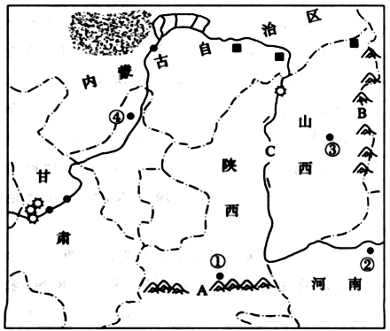
学习任务四：用5分钟阅读教材P99-P100文字及图8-65, 把你认为重要的的或不理解的知识标记出来，并完成黄土高原的地理位置及环境现状
1、读“黄土高原”图 （1）写出黄土高原的范围

（2）写出字母代表的地形的名称。
A________（山脉）B________（山脉）C________（河流）
（3）写出下列数字代表的省会城市的名称。
①_________ ②_______ ③_______ ④___________
（4）黄土高原从四大区域位置看，位于_____地区；从阶梯位置看，位于第_____级阶梯。
（5）黄土高原最严重的生态环境问题是___________。
2、黄土高原生态环境脆弱，容易遭受侵蚀的原因
3、黄土高原的地表形态 ，其独特的地貌类型为
预习诊断
1.黄果树瀑布一般水量最大、最为壮观的季节是( )
A.春季 B.夏季 C.秋季 D.冬季
2.在交通运输不发达的年代，贵州流传着"袖珍小马有能耐，火车没有汽车快"的说法，这是因为（ ）
A.云贵高原地形破碎，山道崎岖B.云贵高原地面平坦，一望无垠
C.云贵高原土质疏松，沟壑纵横D.云贵高原山巌白雪皑皑，冰川广布
3.有关贵州省的说法,正确的是( )
A.位于云贵高原西部B.煤炭和水能资源丰富C.冬季温和多雨,夏季炎热干燥D.高原多,地形平坦
4.造成黄土高原水土流失严重的人为原因主要是( )
A.健坡地退耕还林还草B.植被遭到人为破坏C.黄土土质疏松D.降水集中，多暴雨
5.关于黄土高原地理特征的叙述，正确的是( )
A.独特的地貌类型有塬、粱、峁等B.黄土高原是流水沉积形成的
C.水稻和小麦是当地主要的粮食作物D.信天游、锅庄舞是当地的传统文化
6.小贝的家乡位于我国黄土高原地区的陕西，当地常常能听到高亢、豪放、激越的秦腔，但往往是只闻其声，不见其人。这可能是因为黄土高原( )
A.冰川广布，雪峰连绵B.地势平坦，一望无际C.支离破碎，沟壑纵横D.山岭众乡，山高谷深
拓展训练
考点：贵州、黄土高原的自然灾害和环境问题及主要的措施
1、
黄土高原是我国水土流失最严重的地区。读图回答下列问题。
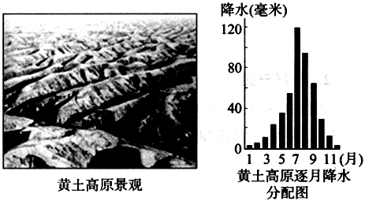
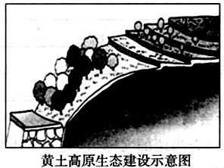
（1）观察“黄土高原景观”图，黄土高原地表景观特征是____________________
（2）请简要分析黄土高原水土流失的原因： （各回答1条即可）。
自然原因：_____________________________________________________________
人为原因：____________________________________________________________
（3）现在，我们正在加强水土流失地区的生态建设。请观察“生态建设示意图”，将措施与对应地貌类型用直线连接起来。
①建挡土坝、护坡坝等 a 缓坡地（山顶地带）
②营造灌木林、种植山杏等 b 陡坡地（山腰地带）
③建梯田、种植山杏和优质牧草等 c 坡脚地（山脚地带）
2.关于黄土高原的叙述，正确的是( )
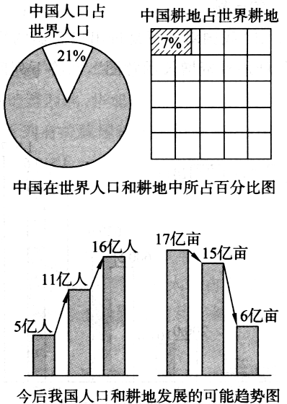
①地表干沟万壑，湖泊星罗棋布②全部退耕植树种草，减少水土流失③陡坡地退耕要与发展多种经营相结合④窑洞和信天游是富有特色的黄土风情
A.①② B.③④ C.①③ D.②④
3.读“中国在世界人口和耕地中所占百分比图”和“今后我国人口和耕地发展的可能趋势图”，回答下列问题。
（1）目前我国以占世界___________%的耕地养活了占世界________%的人口，被认为是世界一大奇迹。
（2）今后我国人口发展的可能趋势是__________________，人均耕地变化的可能趋势是_____________________________________________________
（3）目前国家为解决上述问题所采取的政策和措施：在人口方面，把实行__________________作为一项基本国策；在耕地方面，把__________________________作为一项基本国策。
限时作业
1.贵州植物种类繁多，分布错综复杂，呈现过渡变化。在高大山脉具有垂直分布特点，一般从山脚到山顶依次表现为（ ）
A.常绿阔叶林一落叶阔叶林一针叶林一灌丛和灌草丛
B.常绿阔叶林一针叶林一落叶阔叶林一落叶阔叶混交林
C.常绿阔叶林一落叶阔叶林一针落叶阔叶混交林一针叶林
D.常绿阔叶林一针叶林一落叶阔叶林一灌丛和灌草丛
2.自2008年1月10日以来，受罕见的低温、雨雪天气的影响，我国贵州省一些城市大面积、长时间停水、停电。此次灾害影响最严重的贵州省位于我国的（ ）
A.北方地区 B.南方地区 C.西北地区 D.青藏地区
3."黔无驴，有好事者船载以人，至则无用，放之山下。"请从地理的角度分析"至则无用"的原因（ ）
A.贵州人口稀少，资源缺乏，无产品可运B.贵州有老虎，驴经常被吃掉
C.贵州地形崎岖,道路狭窄,不适合驴拉车行驶D.贵州人,不喜欢吃驴肉
4.黄土高原所属的温度带主要是 （ ）
A.亚热带 B.暖温带 C.中温带 D.寒温带
5. 全国十大旅游景点中位于黄土高原地区的是( ）
A.秦始皇陵兵马俑 B.避暑山庄 C.布达拉宫 D.黄山
6.请阅读下列图文材料，回答相关问题。
材料：水土流失是造成我国土地资源破坏的最常见的因素，它是指在流水作用下，土壤被冲刷的整个过程。我国是世界上水土流失最严重的国家之一。
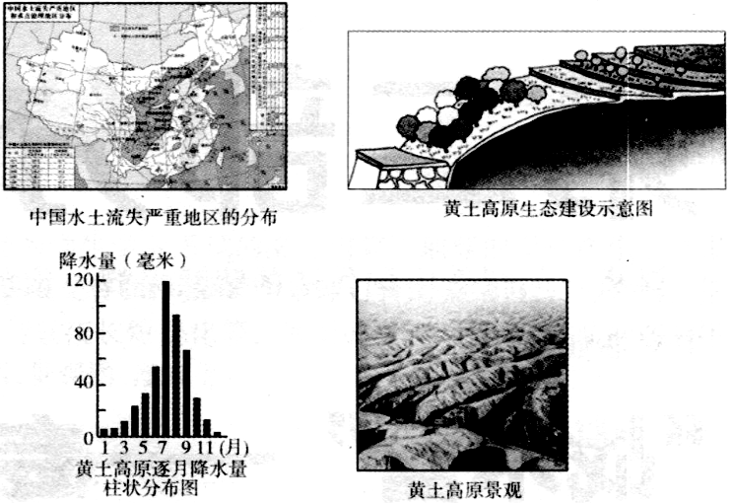
(1)对我国水土流失严重地区分布的描述，正确的是( )
A.主要分布在400mm年等降水量线以西以北地区B.主要分布在东部沿海地区
C.主要分布在年降水量最多的地区D.云、贵、渝、陕属于我国水土流失严重省区
(2)观察黄土高原景观图，请描述黄土高原地表景观特征
（3）黄土高原的粮食作物是
（4）结合黄土高原逐月降水量图，分析黄河的水文特征

预习诊断答案：
1B2A3B4B5A6C

拓展训练答案：
1、（1）支离破碎，沟壑纵横（2）土质疏松，暴雨集中 植被破坏严重
（3）1C 2B 3A 2、B 3、（1）7% 21% （2）逐渐增多，逐渐减少
（3）计划生育 珍惜合理利用每一寸土地，切实保护耕地。

限时作业答案：
1C 2B 3C 4A 5A 6（1）D （2）沟壑纵横 （3）谷子
（4）流量小，有结冰期，含沙量大，季节变化大，有凌汛

